VOTO PARTICULAR QUE FORMULA LA COMISIONADA EVA ABAID YAPUR, EN RELACIÓN CON LA RESOLUCIÓN DICTADA POR EL PLENO DEL INSTITUTO DE TRANSPARENCIA, ACCESO A LA INFORMACIÓN PÚBLICA Y PROTECCIÓN DE DATOS PERSONALES DEL ESTADO DE MÉXICO Y MUNICIPIOS, EN LA CUARTA SESIÓN ORDINARIA DE TREINTA DE ENERO DE DOS MIL DIECINUEVE, EN EL RECURSO DE REVISIÓN 04294/INFOEM/IP/RR/2018.
Con fundamento en lo dispuesto por el artículo 14, fracciones X y XI del Reglamento Interior del Instituto de Transparencia, Acceso a la Información Pública y Protección de Datos Personales del Estado de México y Municipios, la que suscribe Comisionada EVA ABAID YAPUR emite VOTO PARTICULAR, respecto de la resolución dictada en el Recurso de Revisión 04294/INFOEM/IP/RR/2018, pronunciada por el Pleno de este Instituto ante el proyecto presentado por el Comisionado JAVIER MARTÍNEZ CRUZ, que es del tenor siguiente.
Es de destacar, que se comparte esencialmente el estudio y sentido de la resolución del Recurso de Revisión; empero, estimo necesario precisar algunas consideraciones de hecho y de derecho.
Tal y como quedó precisado en el cuerpo de la resolución materia del presente voto, el particular requirió del Ayuntamiento de Rayón, en lo sucesivo EL SUJETO OBLIGADO, lo siguiente:
- La Nómina del personal, de los meses de julio y agosto del 2018, considerando trabajadores sindicalizados, de base, eventuales y por servicios;
- Copia de las convocatorias y/o procesos de licitación de obra pública de la administración 2015-2018, en los que se incluyan: los dictámenes y consideraciones, por las que se concedió la obra a cada una de las empresas que están realizando los trabajos en este municipio; el número total de participantes de cada licitación y los parámetros considerados para su descarte; y,
- Copia digital de las actas del Comité de Planeación para el Desarrollo Municipal (COPLADEMUN), los integrantes del mismo y si se han presentado cambios, las causas de estos cambios y documentos que lo avalen; así como, un resumen de cada uno de los asuntos avalados por dicho Comité.
Al respecto, se advierte que EL SUJETO OBLIGADO no dio respuesta a la solicitud de acceso a la información. Por ello, EL RECURRENTE interpuso el medio de defensa de mérito argumentando medularmente la falta de respuesta a su solicitud. EL SUJETO OBLIGADO omitió enviar su Informe Justificado.
Bajo ese contexto, la Ponencia Resolutora, previo análisis del expediente electrónico y después de analizar de fondo el asunto determinó que las razones o motivos de inconformidad hechos valer por EL RECURRENTE resultaban fundados y ordenó al SUJETO OBLIGADO entregar, en versión publica lo siguiente:
- “Del mes de julio y agosto del dos mil dieciocho:
- Nómina del personal, considerando trabajadores sindicalizados y de base.
- Pagos efectuados al personal de lista de raya y contratado por honorarios.
- Del periodo comprendido del cinco de octubre de dos mil diecisiete al cinco de octubre de dos mil dieciocho.
- Convocatorias y/o procesos de licitación de obra pública, con los dictámenes y consideraciones por las que se concedió la obra a cada una de las empresas que están realizando los trabajos en este municipio, número total de participantes de cada licitación y los parámetros considerados para su descarte.
- Actas del COPLADEMUN.
- Cambios de los integrantes del COPLADEMUN, que en su caso contenga las causas.
Para la entrega en versión pública, deberá emitir el Acuerdo del Comité de Transparencia en términos de la Ley de Transparencia y Acceso a la Información Pública del Estado de México y Municipios, en el que funde y motive las razones sobre los datos que se supriman o eliminen y se ponga a disposición del Recurrente.
En el supuesto de que no se haya generado la información relativa ordenada en los numerales 2 y 5, bastara con el sólo pronunciamiento del Sujeto Obligado para tener por colmado el requerimiento de información, mismo que deberá hacer del conocimiento del Recurrente.” (Sic)
En ese sentido, la que suscribe reitera, que si bien coincide en términos generales con el sentido de la resolución en comento, estimo necesario manifestar que, del análisis que realiza la Ponencia Resolutora; ésta determinó que, en términos del artículo 21, párrafo noveno de la Constitución Política de los Estados Unidos Mexicanos, se deben proteger los datos de los servidores públicos que integran la Dirección de Seguridad Ciudadana Municipal, sólo por cuanto hace al nombre de los policías, dejando intocable el rubro de percepciones que por su naturaleza conciernen a la ciudadanía por referirse a recursos de carácter público; circunstancia que en nada afecta al derecho tutelado por este Órgano Garante si no por el contrario también reafirma su compromiso con la rendición de cuentas del Estado y la protección a grupos vulnerables de acuerdo al cargo de seguridad municipal; por lo que, estimó que debía testarse de igual manera sólo el nombre de los servidores públicos de la Policía Municipal.
Lo cual se comparte, en sentido general, ya que habrá casos en los que por excepción se clasifique el nombre de los servidores públicos cuyas funciones sean tendentes a preservar la seguridad pública; empero, no así para el presente asunto, pues se considera que el nombre de la totalidad de los servidores públicos adscritos a la Dirección de Seguridad Ciudadana Municipal debe ser entregado al RECURRENTE.
Es decir, remitiéndonos al Compendio del Informe Mensual 2018, emitido por el Órgano Superior de Fiscalización del Estado de México (OSFEM), se destaca que dentro de los informes mensuales que los Ayuntamientos tienen la obligación de rendir, se tiene contemplado precisamente la presentación de la información referente a la Nómina General, tal y como se muestra con el formato correspondiente, que se plasma en la siguiente imagen:
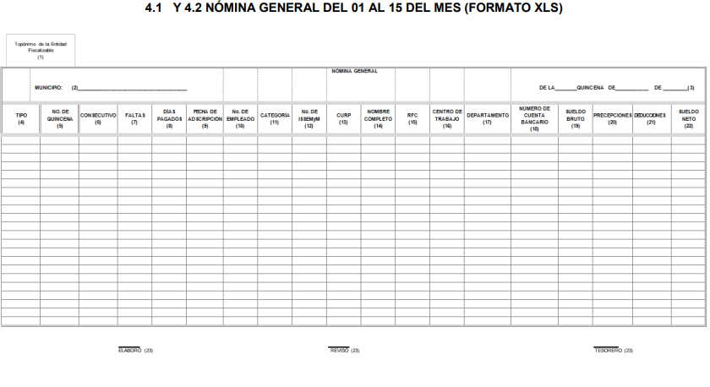
El anterior formato, de manera enunciativa más no limitativa, constituye un documento idóneo, en el cual se puede advertir el nombre de los servidores públicos del Municipio de que se trata.
No obstante, la que suscribe no omite señalar que respecto del personal de la Dirección de Seguridad Ciudadana Municipal, deberá entregarse la información requerida en versión pública y someterse a un proceso de desvinculación, en armonía con los principios constitucionales de máxima publicidad y de protección de datos personales.
Así, en la Dirección de Seguridad Ciudadana Municipal se encuentra adscrito personal tanto administrativo como operativo, empero, si se da a conocer el nombre de la totalidad del personal sin que se le vincule con su cargo y sueldo, se considera que no se hace identificable al personal y al tratarse del nombre de servidores públicos, éste se debe publicitar.
En ese contexto, en el caso específico del documento donde conste o del cual se pueda advertir el nombre del personal adscrito a la Dirección de Seguridad Ciudadana Municipal y la información relativa a las remuneraciones, se advierte de naturaleza pública; sin embargo, se deberá proceder a disociar el nombre, cargo y sueldo específico, a efecto de no hacer identificable al personal operativo de dicha Dirección.
Derivado de lo anterior, es claro que la información solicitada por el particular pudo entregarse ordenando la Nómina General sujeta a un proceso de desvinculación de la información, correspondiente al personal adscrito a la Dirección de Seguridad Ciudadana Municipal.
Ahora bien, no pasa desapercibido del análisis de la que suscribe que la Ponencia Resolutora ordenó la entrega de las convocatorias y/o procesos de licitación de obra pública, las actas del COPLADEMUN y los cambios de sus integrantes, del periodo comprendido del 5 de octubre de 2017 al 5 de octubre de 2018; sin embargo, la suscrita estima que, del análisis a la solicitud de origen, en términos de los dispuesto por los artículos 13 y 181, cuarto párrafo de la Ley de Transparencia y Acceso a la Información Pública del Estado de México y Municipios, se debió precisar que la temporalidad de la información debía comprender la administración 2015-2018.
Lo anterior es así, debido a que en la propia solicitud de acceso a la información pública se aprecia que el particular requirió documentación de la presente administración, por ello, la suscita estima que la información requerida comprende toda la información generada por la administración municipal 2015-2018, esto es, por el periodo que comprende del 1 de enero de 2015 al 5 de octubre de 2018, por ser ésta última fecha la correspondiente al día en que se realizó el requerimiento.
En conclusión, la suscrita reitera que el nombre de los servidores públicos adscritos a la Dirección de Seguridad Ciudadana Municipal debió ser entregado; así como, que el periodo de entrega de las convocatorias y/o procesos de licitación de obra pública, las actas del COPLADEMUN y los cambios de sus integrantes debió comprender del 1 de enero de 2015 al 5 de octubre de 2018.

EVA ABAID YAPUR
COMISIONADA
(RÚBRICA)

Esta hoja corresponde al voto particular emitido en la resolución del Recurso de Revisión 04294/INFOEM/IP/RR/2018, aprobada el treinta de enero de dos mil diecinueve.
YSM/CBO

Visible en la página de internet: https://www.osfem.gob.mx/04_Normatividad/doc/Normatividad/2018/03_LinElabyPresInfoMenMpal18.pdf

